КОРРЕКЦИЯ ПСИХОЭМОЦИОНАЛЬНОГО СОСТОЯНИЯ ПЕДАГОГОВ С ПОМОЩЬЮ МЕТОДА ЦВЕТОВОЙ ТЕРАПИИ И ТЕРАПИИ ШЕДЕВРАМИ ИСКУССТВА

С.К. Рыженко, к.пс.н.,
зав. кафедрой психологии ГБОУ ККИИДППО,
доцент кафедры педагогики и психологии КММИВСО

В настоящий момент мы можем наблюдать рост интереса школьных психологов к проблеме профессиональных деструкций и эмоционального выгорания педагогов, способам их профилактики и коррекции в образовательном учреждении. Объясняется это как объективными факторами, связанными с социально-профессиональной средой и влияющими на личность учителя (изменениями социально-экономической ситуации, учебно-пространственной среды, профессионально-образовательного процесса в русле введения новых образовательных стандартов), так и субъективными, обусловленными личностными особенностями педагога и обучаемых, характером их взаимоотношений.
Не секрет, что профессиональный труд педагогов отличается высокой степенью эмоциональной напряженности, требует постоянного проявления качеств моральной и социальной ответственности. Постоянное переживание стрессов в профессиональной деятельности педагога ведет к негативным личностным изменениям, неудовлетворенности в работе, усталости. При этом происходит нарастание равнодушия, формализма в работе. Механизмы психологических защит учителя дают сбой, и некоторые моменты образовательного процесса ярко демонстрируют проявления дезадаптации психики учителя к длительному стрессовому напряжению. Часто факторами нарастания психоэмоционального дискомфорта является боязнь оказаться белой вороной среди других, показаться смешным в своих поступках и действия, личностная тревожность, ригидность мышления, ощущение отсутствия перспективы дальнейшей работы в школе, бессилия перед негативным влиянием внешних обстоятельств, в итоге отчуждение от самого себя и потеря смысла жизни.
Система позитивных ценностей лежит не вне учителя, и вообще любого человека, а в нем самом. Только от стараний и желаний самого учителя зависит развитие его эмоциональной компетентности, способности к саморегуляции и дальнейшего профессионального развития. Учитель, стремящийся к раскрытию и расширению своих созидательных возможностей в профессии, не будет «отбывать» урок или функционировать на нем, а будет «проживать» урок, создавая необходимый психологический комфорт и для учеников, и для себя самого, получая удовлетворение от работы. Поэтому психологическая коррекция эмоционального состояния педагога невозможна без наращивания его собственной активности в сторону саморазвития, рефлексии и креативности.
Одним из способов достижения поставленных задач в работе с педагогами является применение арт-терапевтических технологий, например метода цветовой терапии и терапии шедеврами искусства. Обучение методу, автором которого является кандидат медицинских наук, арт-терапевт В.М. Элькин (Санкт-Петербург, 2005), осуществляет Российская арт-терапевтическая ассоциация. В данной статье предложены краткая характеристика метода и случаи из практики по его применению в сфере образования с целью коррекции психоэмоционального состояния педагогов. Метод цветовой терапии включает в себя применение цветодиагностики, цветотерапии, музыкотерапии, библиотерапии, рисования, сочинения и других способов творческой экспрессии и импрессии.
В арт-терапевтическом пространстве смысловые трансформации цвета становятся ключами к бессознательному человека, позволяют рефлексировать своё психоэмоциональное состояние, находя его отражение в музыке, шедеврах живописи и художественном слове. Материалами для переживания импрессии являются объекты афористики, живописи, мелодические шедевры, оказывающие психотерапевтический эффект. Большинство педагогов обладают высокой способностью восприятия творческих произведений, интересуются живописью, музыкой, литературой, что мотивирует их на работу данным методом и является фактором хорошей результативности.

В основе цветовой диагностики психоэмоционального состояния лежит 8-цветный тест Макса Люшера.
Процедура цветовой диагностики традиционная. Клиенту предлагается набор из 8 разноцветных карточек: красный, жёлтый, зелёный, синий, фиолетовый, серый, коричневый, чёрный. Карточки располагаются в случайном порядке и на белом фоне. Предлагается сделать интуитивный выбор — выбрать одну карточку, цвет которой наиболее приятен. Время на выбор карточки должно быть минимальным, поскольку неосознанный выбор происходит в первые доли секунды, а затем включается сознание и человек начинает размышлять, сравнивать, анализировать, вспоминать и т.д. После того как клиент сделал свой выбор, карточку следует убрать и предложить сделать повторный выбор из оставшихся карточек. Работа продолжается до тех пор, пока перед клиентом не останется одна единственная карточка. Интерпретацию полученного результата проводят, основываясь на следующих положениях.
1. «Закон цветовой программы» — каждый цветовыбор отражает определенную психологическую программу — желания, установки, модели жизни, отношение к себе и к окружающим.
2. Наше психологическое состояние влияет на восприятие цвета. Следовательно, если человеку на неосознаваемом уровне приятен какой-либо цвет, значит для него актуальна и та программа, которую этот цвет на себе несет. И наоборот, цвет неприятен, неактуальна и его программа.
3. «Закон четырех психологических уровней».
I уровень — первая пара цветовыбора, цвета в этой паре отражают желаемые эмоции и отвечают на вопрос «Что хочет человек?».
II уровень — вторая пара цветовыбора, цвета в этой паре отражают реальные эмоции и отвечают на вопрос «Что человек может себе позволить?». Этот уровень отражает также телесное состояние человека.
III уровень — третья цветовая пара, цвета этой пары отражают нереализованные эмоции, имеющиеся резервы человека.
IV уровень — четвертая цветовая пара, цвета этой пары отражают имеющиеся проблемы.
Напомним основные постулаты М. Люшера. Первые два уровня (4 цвета) отражают актуальные программы, эти цвета приятны, вторые два уровня (4 цвета) отражают неактуальные, отрицаемые программы, поэтому эти цвета не очень приятны или неприятны совсем. В каждой паре цветовыбора первый цвет отражает средство, второй — цель. Первый уровень (программа первых двух цветов) компенсирует программу четвертого уровня (7—8 цветов).
В основе цветового теста Люшера лежит 8 цветов:
- 4 основных (красный, жёлтый, зелёный, синий)
- 4 дополнительных (фиолетовый, серый, коричневый, чёрный).

Основные цвета несут на себе 4 главные программы, которые делают личность человека гармоничной. Односложно эти программы можно обозначить следующим образом — «Энергия» (красный цвет), «Оптимизм» (жёлтый цвет), «Воля и рассудительность» (зелёный цвет), «Удовольствие от жизни» (синий цвет). Расположение каждого из основных цветов на том или ином уровне в ряду цветовыбора позволяет определить наличие или отсутствие дисгармонии в жизни человека, и наметить пути психотерапевтической работы.
Можно также определить психотип человека по выбору первых двух основных цветов. Чаще всего, это два типа сочетания цветов: зелёного и красного, характерного для деятельных людей, лидеров, ориентированных в профессиональной сфере на дело, и сочетание синего и желтого, характерного для людей чувствующих и добрых, ориентированных на межличностные отношения.
Дополнительные цвета (серый, коричневый, чёрный) несут негативную программу: тревожности, усталости, пессимизма. О явно выраженной тревожности можно говорить только тогда, когда дополнительные цвета (помимо фиолетового) располагаются на 1 и 2 уровнях цветовыбора. Расположение этих цветов на последних двух уровнях свидетельствует о гармоничном психоэмоциональном состоянии.
Подробнее о цветовой диагностике и цветотерапии можно узнать из книги В.М. Элькина «Театр цвета и мелодии Ваших страстей. Цветовая психология и психотерапия шедеврами искусства. Гармонизация цветовых программ жизни и Ваши тайные способности».
Коррекция психоэмоционального состояния осуществлялась у шести педагогов разных образовательных учреждений по индивидуальным программам, разработанной с учетом первичной цветовой диагностики. На примере двух случаев, приведённых ниже с разрешения клиентов, можно увидеть отличительные черты психоэмоциональной дисгармонии у педагогов разных психотипов, а также особенности работы психолога с ними.
Случай 1. Мужчина 36 лет, работающий педагогом в школе 15 лет. Одинок, женат не был, проживает с родителями. Имеет признаки эмоционального выгорания высокой выраженности (по тесту В.В. Бойко), склонен к работоголизму. Структура личности навязчиво-шизоидная, высокий уровень образованности, моральных требований, интеллигентности. Предъявляет жалобы на состояние постоянного напряжения, невозможность расслабиться даже дома на выходные дни, повышенную раздражительность, неудовлетворенность межличностными отношениями с коллегами.
Первичный цветовыбор: красный, черный, серый, зеленый, коричневый, синий, фиолетовый, желтый.

Интерпретация цветовыбора.

Куда стремится? Программа красного цвета при выгорании желтого диктует напряженную обязательность, одержимость деятельностью, склонность к оппозиционизму. Характерна высокая мотивация достижений и высокая самооценка, стремление к доминированию и независимости.
Реальные эмоции. Стремится достичь цели, несмотря на сопротивление, скрывает свои истинные намерения в целях предосторожности.
Резервы. Потребность в безопасности, стремление к дружескому общению, потребность восстановить силы.
Имеющиеся проблемы. Иллюзии разрушены, находится в состоянии разочарования и сомнений относительно собственного будущего. Стремится, во что бы то ни стало, сохранить собственную индивидуальность, что приводит к уходу в мир собственных переживаний. В общении проявляет эмоциональную сдержанность и настороженное недоверие. Нереальность своих притязаний маскируется замкнутостью и эмоциональной отчужденностью. Творческие наклонности подавляются.
Желтый цвет «выцвел», т.е. отвергается оптимизм, метафорически образ его личности в данном состоянии можно описать как «деятельного пессимиста».
Работа с афоризмами по шкале «приятен-неприятен» показала предпочтение изречений, отражающих программу черного цвета:
- Если дела идут хорошо, они пойдут плохо. Если дела пойдут плохо, они пойдут ещё хуже. Если тебе кажется, что дела идут хорошо, значит ты что-то недопонял.
- Опыт – название сделанных глупостей и пережитых неприятностей.
- Не одно доброе дело не останется безнаказанным.
- Здоровье без денег – наполовину болезнь.
- Все ласковы, когда просят. Наживка скрывает крючок.
- У нас достаточно сил, чтобы перенести несчастье близкого.
- Два важных правила запомни для начала – ты лучше голодай, чем, что попало ешь, и лучше будь один, чем вместе с кем попало.
- Сначала дети на коленях, потом на руках, и, наконец, на шее.
- В России нет дорог, есть только направления.
- Спина – та часть тела вашего друга, которую вы можете созерцать, очутившись в беде.
- Чем больше узнаю людей, тем больше люблю животных.
- Верь половине того, что видишь и ничему из того, что слышишь.

Выбранные афоризмы соответствуют его жизненной философии, многие из них педагог любит повторять, они являются его любимыми изречениями. Работая с афоризмами мы имеем возможность корректировать иррациональные убеждения человека. Важно донести до сознания клиента, что данные установки руководят его жизнью, они направляют его ожидания, действия, приводят в определённое эмоциональное состояние. Свои установки программы черного цвета клиент связал с событиями своей жизни, осознал их как проблему, смог связать своё пессимистичное мировоззрение с собственными преградами на пути профессионального и личного развития, семейного счастья.
Среди картин, отражающих программу черного цвета наибольшее впечатление не него произвела картина Винсента Ван Гога «Звездная ночь».

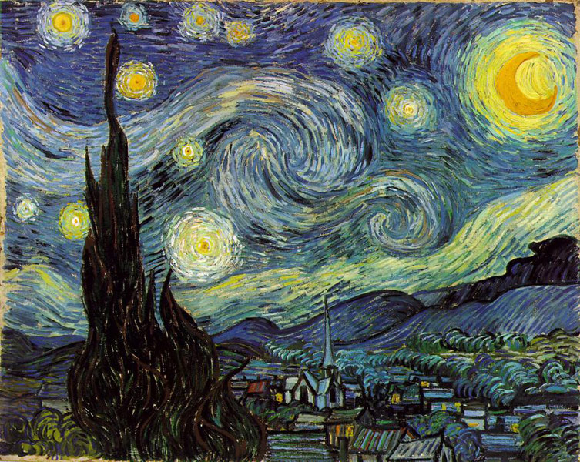
Картина «Звездная ночь»

Пациенту она показалась бездной, затягивающей в свою неизвестность черной дырой. Но при этом картина не вызывала чувства тревоги, наоборот у клиента возникло чувство преображения, очищения. Данная картина получила от него девиз: «Не бойся смерти, это метаморфоза». Клиенту были предложены для прослушивания музыкальные произведения, отражающие программу черного цвета. «Адажио для органа и струнных инструментов» Томазо Альбионе оказалось его любимым произведением. Огромное впечатление на него произвел «Концерт для гобоя и струнного оркестра до-минор» Бенедетто Марчелло, который он услышал впервые. Данное произведение он прослушивал несколько раз дома «с жадностью и восторгом» и выполнил на него рисунок, имеющий сходство с картиной «Звёздная ночь» (ночь, звезды, горы).
После прослушивания музыки ночью клиенту приснились два сновидения. Вначале ему снилось, что он идет под водой, по дну океана. Он без скафандра и дышит как будто бы жабрами. Вокруг плавают много разнообразных рыб, которые его не замечают. Он также не обращает на них внимания. После ему снится, что он находится в заснеженной ледяной пустыне. Ему очень холодно. Вокруг есть какие-то животные, может быть это тюлени, они там обитают. Он может погреться только в одном небольшом месте с зеленой травой, огороженной стенами и периодически туда заходит. Но вот налетает холодный ветер и расшатывает ограду. Клиент знает, что скоро ограда сломается и ему негде будет укрыться, поэтому ему надо уходить.
Анализируя свои сновидения, клиент неожиданно для себя осознал, что окружающих, в том числе детей, он не воспринимает как личностей, с которыми для него возможен диалог, близкие теплые отношения и с которыми он может установить взаимопонимание. Он также осознал, что его ледяной ветер находится в нем самом, и он в настоящее время сам разрушает последний островок тепла и любви к людям в своей душе, который клиент назвал «островком надежды».
Картина «Утёс» напомнила клиенту два знаменитых стихотворения: М. Ю. Лермонтова «Ночевала тучка золотая на груди утеса-великана...» и А.С. Пушкина «На холмах Грузии лежит ночная мгла...». Он почувствовал, как уже не раздражение, а грусть теснится у него в сердце. Утёс, такой же одинокий как он сам, как будто был готов сказать слова: «Мне грустно и легко, печаль моя светла».

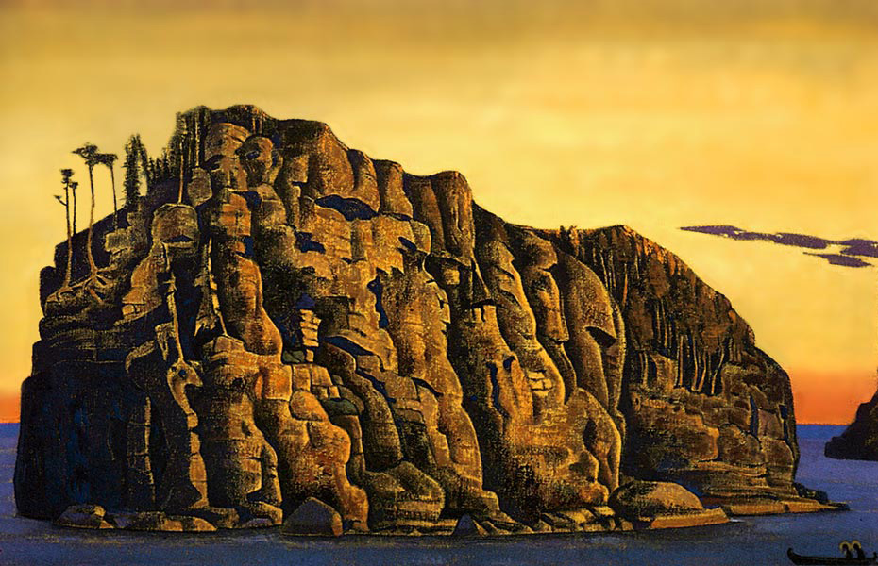
Картина «Утёс»

Для восстановления программы фиолетового цвета клиентом были самостоятельно подобраны стихи М.Ю. Лермонтова: «Молитва» и «Ангел». Они вернули ему какое-то забытое, но очень важное чувство из детства, которое он давно потерял. Далее клиентом для обсуждения были отобраны понравившиеся ему афоризмы, восстанавливающие программу желтого цвета:
- Раз в жизни судьба стучится в дверь, а человек сидит в соседнем кабачке и не слышит.
- Морщины должны быть следами улыбок.
- Смеющийся и через железо пройдет.
- Эгоист – это человек дурного тона, больше интересующийся собой, чем мной.
- Соперник – это негодяй, который хочет то же, что и я.
- Жизнь делится на 3 части: когда ты веришь в Деда Мороза, когда ты не веришь в Деда Мороза и когда ты сам почти Дед Мороз.
Были прослушаны музыкальные произведения отражающие программу желтого цвета: «Турецкий марш» В.А. Моцарта, «Елисейские поля» Джо Дассена. У клиента появилось желание пересмотреть любимые с детства комедии Леонида Гайдая.
Результаты повторной диагностики показали следующий порядок цветовыбора: красный, зеленый, синий, желтый, серый, фиолетовый, коричневый, черный.
Можно сделать вывод о восстановлении у клиента программ основных цветов, снятия программ дополнительных цветов и гармонизации психоэмоционального состояния. Красный цвет сохранил своё первенство, что свидетельствует об активной позиции и сохранившейся потребности в лидерстве, но которая теперь с уходом черного цвета на последнее место, не является больше вспышкой «рьяной деятельности» и агрессии. Красно-зелёный психотип, характерный для человека инициативного, упорного в достижении цели, независимого от мнения окружающих, стремящегося занять лидирующее положение и управлять ходом событий, был восстановлен.
Случай 2. Женщина 39 лет, мать двоих детей, инвалид с детства (нарушения опорно-двигательного аппарата), работает в школе библиотекарем в течение 12 лет, в течение последних двух лет ведет классное руководство. Имеет признаки эмоционального выгорания средней степени выраженности (по тесту В.В. Бойко), структура личности депрессивно-истероидная, сохраняет сильную психологическую привязанность к матери с амбивалентными чувствами. Предъявляет жалобы на появившиеся невралгические боли в сердце, приступы необъяснимой тревоги, постоянную усталость.
Первичный цветовыбор: желтый, серый, зеленый, синий, коричневый, фиолетовый, красный, черный.
Интерпретация цветовыбора.
Куда стремится? Программа желтого цвета диктует потребность в эмоциональной вовлеченности и социальной сопричастности, проявления оптимистичности. Входит в противоречие стремление привлекать к себе внимание и стремление к уединению уединения и покою, освобождения от внешних воздействий (программа серого цвета). Есть смутное ощущение тревоги, причины которой не осознаются.
Реальные эмоции. Аккуратность, методичность и самостоятельность в деятельности, стремление быть «хорошей мамой, женой, дочерью, работником». Реализуется потребность в самоуважении и уважении окружающих.
Резервы. Эгоцентрическая обидчивость, удовлетворение физиологических потребностей, стремление к комфорту.
Имеющиеся проблемы. Временами чувствует себя обессиленной и несчастной, страдает от беспомощной раздражительности. Переживает неудовлетворенность достигнутыми результатами, неуверенность в себе. Страх перед возможными проблемами приводит к излишней суете, жизни иллюзиями, периодически ощущается нервное истощение. Есть стремление к большей независимости и самостоятельному принятию решений. Желание найти выход, произвести какие-то изменения.
«Выцветание» красного цвета говорит о неблагополучном физическом состоянии, нервно-психическом истощении. Метафорически образ личности клиента можно описать как «замученный оптимист».
При рассмотрении картин, отражающих программу серого цвета, наибольшее впечатление на клиентку произвела картина «Луна».
Она сочинила стихотворение, отражающее вызванные картиной переживания:
«Тихий вечер в каком-то году
Растворяет мою печаль.
Может, рано о чем-то жалеть?
Нужно жить без оглядки на боль?
Только сердце моё кричит,
Что без боли мертва любовь!»

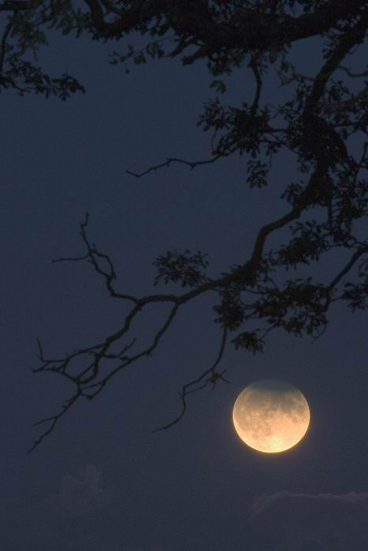
Картина «Луна»

Были прослушаны музыкальные произведения: Шуберт «Бакаролла» (возник образ осеннего вечера), Шуман «Интермеццо» (возник образ шторма на море и грозы), Скрябин «Этюд ля бемоль минор» (возник образ человека, преодолевающего тяжелый путь, скалолаза).
Клиентке для обсуждения были предложены 2 выражения, отражающих программу серого цвета: «От всех обид спасение в забвении», «Днем все живут в общем мире, ночью каждый погружен в собственный мир». И она дописала к ним продолжение: «Весь мир в душе человека, а он его безнадежно познает всю жизнь вне себя».
Для восстановления программы красного цвета клиентка выбрала те, которые она готова принять в свою жизненную философию: «Если небо упадет на землю, мы будем ловить ласточек», «Если не знаешь, что делать, делай шаг вперед», «Если жизнь дала лимон, сделай из него лимонад».
Работая над восстановлением программы красного цвета, на картину «Водопад» клиентка сочинила следующее стихотворение:

«Все уйдет, растает как туман,
Как вода бурлящая уйдет.
И однажды мой самообман
В воды голубые упадет.
И свободной радостною птицей
Растворюсь в вечерней тишине,
И пускай мотив все люди слышат,
Как поёт синица в вышине».

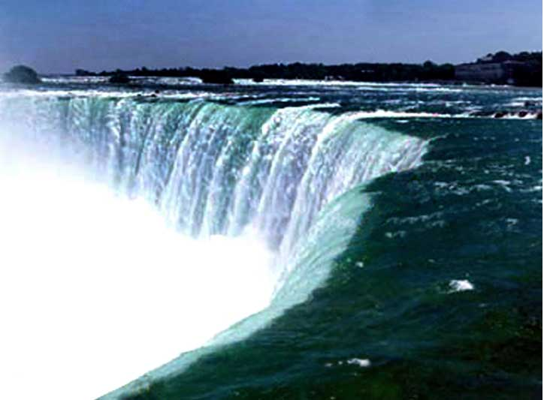
Картина «Водопад»

Анализируя свои сочинения, клиентка осознала, что она сажает себя в клетку собственных требований, установок и обязательств, а потом чувствует себя жертвой, находящейся в состоянии беспомощности и отчаяния.
Были прослушаны музыкальные произведения по восстановлению красного цвета. При прослушивании произведений возникали визуальные образы: образ человека, изучающего картины в музее (Ф. Ф. Шопен «Ноктюрн ми-бемоль мажор»), образ сражения между ангелами и демонами, торжество добра (П. И. Чайковский «Первый концерт для фортепиано с оркестром»), образ воинов, вернувшихся из похода с победой, радостная их их встреча дома (Дж. Верди «Аида»).
Слова Р. Хаббарда «Всякий раз, когда Вы выходите из дому, подтяните подбородок, держите голову высоко, наполните легкие воздухом. Жадно впитывайте солнечный свет, приветствуйте своих друзей с улыбкой, не теряйте ни минуты на размышления о врагах. Желания осуществятся!» клиентка проговорила несколько раз от первого лица.
Результаты повторной диагностики показали следующий цветовыбор: желтый, синий, фиолетовый, зеленый, красный, серый, коричневый, черный.
Можно сделать вывод о восстановлении программ основных цветов, снятие программ дополнительных цветов при сохранившемся желтом цветовыборе. Красный цвет поднялся на пятую позицию, у клиентки улучшилось психоэмоциональное и физическое состояние, активизировались творческие ресурсы, что проявилось в переход на третью позицию фиолетового цвета. Восстановился её желто-синий психотип личности с хорошо развитыми коммуникативными и интуитивными способностями, женщины чувствительной и стремящейся к обретению гармонии с собой и с окружающими.
Все педагоги, прошедшие краткий курс цветовой терапии, имели положительную динамику изменения настроения, их психоэмоциональное состояние постепенно гармонизировалось.
Они стали более эффективно разрешать текущие проблемы, уменьшилось чувство тревоги, появился более оптимистический взгляд на будущее, улучшилось физическое состояние. Можно сделать вывод о высокой эффективности применения цветовой терапии и терапии шедеврами искусства в работе со взрослыми участниками образовательного процесса, но арт-терапевту необходимо учитывать индивидуальные особенности и направленность личности педагогов.
Все люди имеют различные возможности восприятия музыки, рисунка, литературного произведения в зависимости от возраста, образования, эстетического развития, развития творческих способностей, и даже сензитивности и особенностей работы анализаторов. На некоторых музыка оказывает самое мощное влияние, вызывает бурное эмоциональное отреагирование. На других больше воздействуют картины, фотографии, или афоризмы и выражения. Можно встретить сопротивляющихся выполнению заданий на творческое самовыражение, с трудом вербализирующих свои чувства. И других, наоборот максимально стремящихся к творческому самовыражению, к раскрытию своих эмоциональных переживаний, глубокой их рефлексией. Анализ сновидений, которые могут появляться в период работы по программе цветотерапии и терапии шедеврами искусства, помогает лучше осознать актуальные бессознательные конфликты и аффективно заряженные комплексы.
Проработка негативных чувств, а затем движение на пути к позитивным эмоциям через шедевры искусства и творчество помогает педагогам обрести эмоциональный баланс, ресурсы для выхода из профессиональных кризисов, содействует более эффективной самореализации, как в профессиональной сфере, так и в личной жизни.

Литература:

- Люшер Макс. Цветовой тест Люшера. М.: Эксмо, 2005 г.
- Рыженко С.К., Чернявская О.С. Повышение психологической готовности педагогов к реализации федеральных государственных
образовательных стандартов общего образования. Краснодар, Из-во: «Просвещение-юг», 2014.
- Элькин В.М. Театр цвета и мелодии Ваших страстей. Цветовая психология и психотерапия шедеврами искусства. Гармонизация цветовых программ жизни и Ваши тайные способности. СПб.: ИД «Петрополис», 2005 г.

